**ΣΧΕΔΙΑΓΡΑΜΜΑ: Η ΚΡΙΣΗ ΤΗΣ ΦΕΟΥΔΑΡΧΙΑΣ**

* Η περίοδος από το 1270 περίπου ως το 1330 **ήταν περίοδος κρίσης.**

**Αίτια εκδήλωσης της κρίσης**

* **η αύξηση του πληθυσμού** ξεπέρασε το ρυθμό ανάπτυξης της αγροτικής παραγωγής και παρουσιάστηκε σοβαρό πρόβλημα επισιτισμού.
* **οι αγρότες παρήγαν** τώρα κατά προτίμηση προϊόντα που προορίζονταν **για το διεθνές εμπόριο** (π.χ. κρασί, λινάρι κ.λπ.) **αντί των δημητριακών,**

**Αποτέλεσμα:** η οικονομία εξαρτήθηκε από την εμπορική συγκυρία και το πρόβλημα επισιτισμού εντάθηκε

* **φυσικές καταστροφές:** πλημμύρες, προκάλεσαν μεγάλες ζημιές τόσο στην αγροτική οικονομία όσο και στο εμπόριο και τη βιοτεχνία
* **σημαντική μείωση των γεννήσεων**
* **εκδήλωση επιδημίας βουβωνικής πανώλης** (Μαύρος Θάνατος: 1347 / 1348 -1353) που ως το τέλος του αιώνα διαδόθηκε σε όλη την Ευρώπη και εξόντωσε περίπου τα δύο πέμπτα του ευρωπαϊκού πληθυσμού.
* κ**αταστροφικός και μακροχρόνιος Εκατονταετής Πόλεμος** (1339-1453) ανάμεσα στη Γαλλία και την Αγγλία που συμπλήρωσε τη δημογραφική και οικονομική φθορά που προκάλεσαν η πείνα και οι επιδημίες.

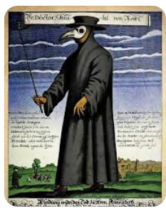 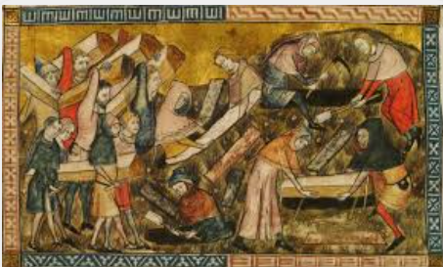

**Συνέπειες της κρίσης**

**√** η εξαθλίωση των φτωχών και η επιβολή νέων φόρων **προκάλεσαν εξεγέρσεις** τόσο στις πόλεις (π. χ. στη Φλωρεντία) όσο και στην ύπαιθρο,

√ η βίαιη καταστολή των εξεγέρσεων είχε μακροπρόθεσμα δύο θετικά αποτελέσματα: 1) τη **συμμετοχή των συντεχνιών στα δημοτικά συμβούλια των πόλεων** και 2) **την αύξηση των μισθών των εργαζομένων στις βιοτεχνίες.**

√ οι κοινωνικές αυτές συγκρούσεις **εξέφρασαν τη γενικότερη κρίση της φεουδαρχίας** και **προετοίμασαν την αλλαγή** των κοινωνικών και πολιτικών σχέσεων.